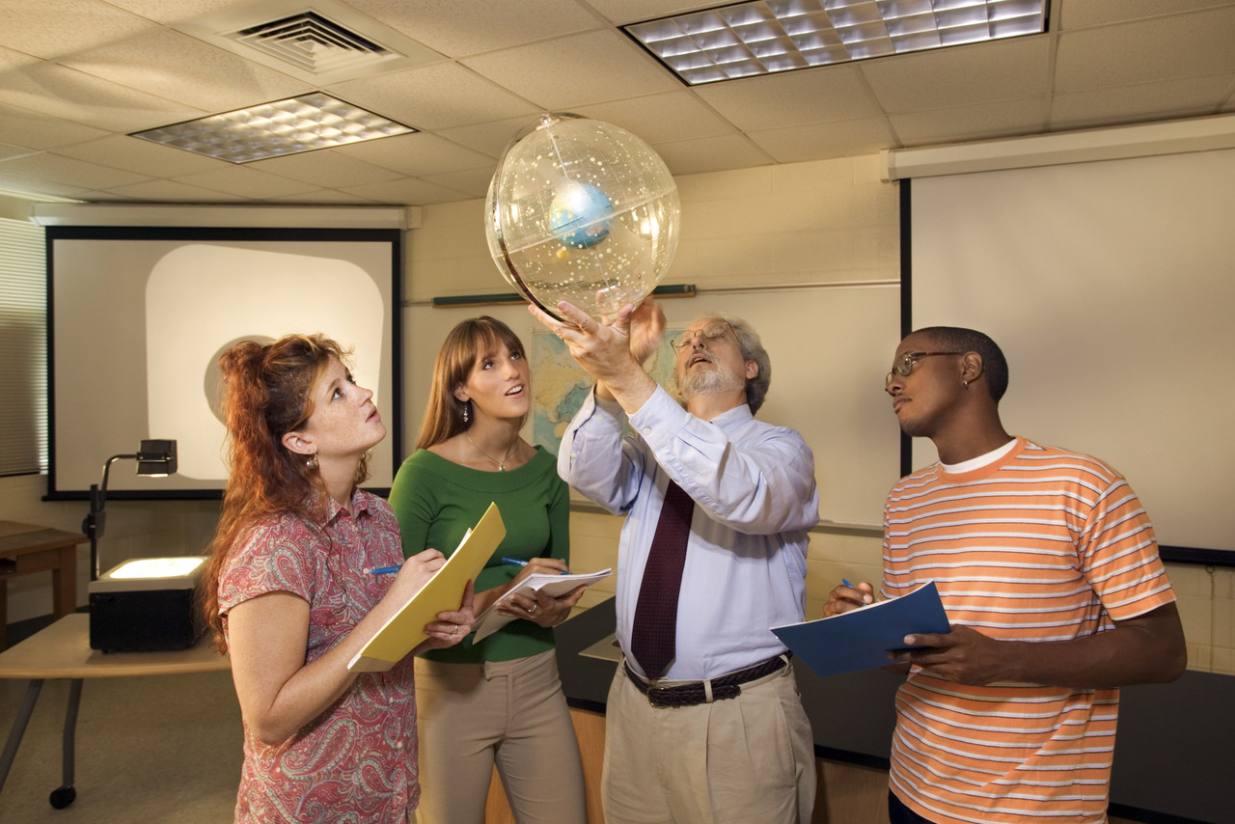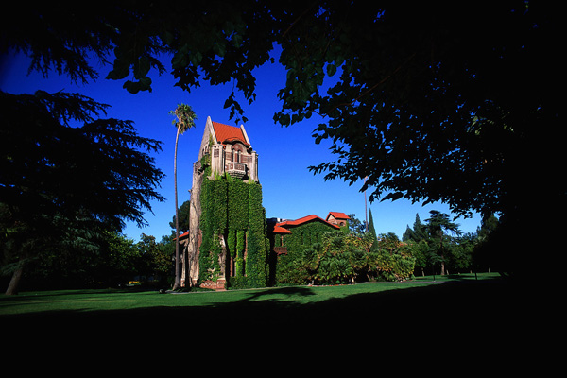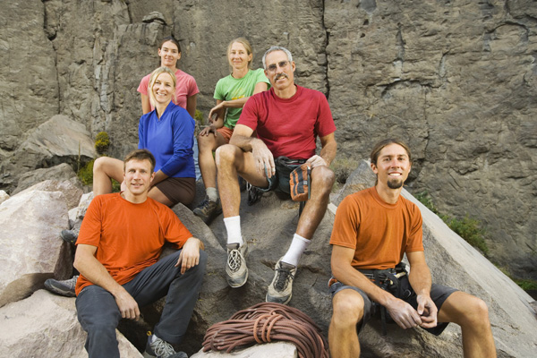

“Mauris non erat. Integer dolor metus, hendrerit a, convallis vel, vehicula in, enim.”

Cras congue, sapien vitae vestibulum adipiscing, erat lacus commodo lectus, in imperdiet massa risus vel tellus. Sed tincidunt cursus libero.

Donec consectetuer, dui vitae congue rhoncus, enim libero egestas ante. Fusce euismod tempus nulla. Donec pellentesque mattis diam.

Ut risus purus, congue vel, mattis id, eleifend ut, dui. Integer dapibus. Quisque turpis. Suspendisse pede. Duis id leo.

Mauris imperdiet. Duis nec purus non dui auctor consequat. Maecenas faucibus. Ut quis velit ac mi lacinia euismod.

3

4

2

2

#### Feugiat:

#### Quisque:

### Issue, Date

## **Nam in justo:** Id dolor fringilla malesuada.

Praesent sed ipsum. Nulla varius risus nec orci. In hac habitasse platea dictumst. Quisque varius ultricies ante. Integer commodo rhoncus orci. Ut tincidunt, elit quis pharetra faucibus, nisi massa tincidunt nisl, vitae sodales risus lorem quis nibh. Donec suscipit, erat a aliquam porttitor, neque leo viverra nunc, quis tincidunt sem augue sit amet est. Phasellus id massa. Aliquam erat volutpat. Ut risus purus, congue vel, mattis id, eleifend ut, dui. Integer dapibus. Lorem ipsum dolor sit amet, consectetuer adipiscing elit. Curabitur sit amet metus. In semper enim sit amet erat. Pellentesque magna. Cras lacus velit, blandit nec, blandit at, ultricies fermentum, nunc.

Demo proposal E

Fusce pulvinar feugiat justo. Morbi dolor nisi, commodo at, suscipit nec, vestibulum vitae, sapien. Nulla ut neque quis ipsum eleifend rhoncus. Sed mi velit, feugiat quis, aliquet quis, consectetuer sodales, elit. Donec fermentum arcu tempus libero. Sed molestie luctus metus. Donec scelerisque, lectus in malesuada varius, ante eros sagittis ipsum, vitae aliquam sapien erat ac ligula. Etiam nonummy eleifend ligula.

# Lorem ipsum dolor sit amet

##### Mauris nec nisl a tellus eleifend mollis.

Suspendisse aliquam mi placerat sem. Vestibulum id lorem commodo justo euismod tristique. Suspendisse arcu libero, euismod sed, tempor id, facilisis non, purus. Aenean ligula.

Nulla elementum condimentum libero. Curabitur ornare mauris dolor.

Donec sodales ante aliquet arcu. In neque nunc, feugiat at, tempor vel, luctus eu, leo. Donec facilisis varius lectus. Praesent tincidunt facilisis libero. Cum sociis natoque penatibus et magnis dis parturient montes, nascetur ridiculus mus. Pellentesque consectetuer, nisl eu placerat tristique, turpis ante condimentum nibh, eget feugiat dui purus et mauris.

Mauris dignissim nunc eget quam. Etiam commodo purus vitae dolor. Maecenas quam sapien, ultrices vel, convallis ac, ultricies a, mauris. Mauris ultrices. Morbi at nulla tincidunt dolor fermentum cursus. In vulputate rhoncus orci. Aliquam sem est, blandit sit amet, porttitor in, congue nec, lorem. Vestibulum rhoncus purus nonummy justo iaculis fermentum. Integer sed lorem.

###### Donec pulvinar.

Sed imperdiet, ligula quis luctus nonummy, turpis sem lobortis felis, ac aliquet libero felis a turpis. Sed vitae dui ac urna adipiscing auctor. Quisque dolor. Donec eu enim. Suspendisse blandit quam vitae orci accumsan porta. Ut tempus, nunc a imperdiet pharetra, mi dui consequat sem, ac condimentum mi augue ac ante. Aliquam massa libero, faucibus sit amet, facilisis sagittis, semper a, risus. Fusce pede. Praesent luctus, ligula nec fringilla vestibulum, tortor tellus iaculis risus, sit amet congue sem enim at velit. Pellentesque eu nulla.

###### Curabitur quis sapien.

In justo est, mollis quis, volutpat ut, accumsan nec, purus. Morbi fringilla pharetra sem. Maecenas euismod tempor est. Ut augue mi, mollis a, adipiscing in, lacinia sit amet, lorem. Cras quis nunc non mi euismod dictum. Cras ac lectus. Cras suscipit tempus lacus. Suspendisse sodales. Ut dictum. Proin lacinia nisi at dui. Integer hendrerit turpis non velit. Quisque commodo bibendum leo. Nulla dolor mi, viverra nec, vestibulum sit amet, consequat sit amet, elit. Vestibulum ante ipsum primis in faucibus orci luctus et ultrices posuere cubilia Curae; Praesent porttitor, nisi vitae congue aliquam, nibh lorem eleifend massa, a porttitor justo urna ut est. Nulla eu mi.

Maecenas sagittis lobortis ipsum. Maecenas scelerisque justo et ipsum. Nunc ultricies nulla sit amet orci. Nulla blandit, massa ullamcorper placerat imperdiet, urna enim lacinia massa, in congue magna orci ac risus. Praesent consectetuer, dui sed volutpat cursus, tellus ligula mattis turpis, in varius metus velit a risus. Suspendisse mattis sem. Nullam pretium aliquam justo. Nullam bibendum. Proin malesuada laoreet ligula. Nulla vitae risus. Nunc consectetuer. Nam quis neque. Nunc rutrum mauris quis justo. Nam eu risus et odio luctus gravida. Mauris aliquet, massa vitae adipiscing tempus, risus lectus ultricies libero, et tempor purus turpis quis dui. Duis eleifend vehicula sem. Nulla congue mi pulvinar lacus. Curabitur fringilla.

###### Ut at nisi.

Nullam congue, mi quis pharetra consectetuer, pede justo volutpat purus, a vehicula orci magna a erat. Nullam gravida. Mauris ultricies, eros nec tempus venenatis, dui libero rutrum velit, et vehicula eros metus sed libero. Aenean erat libero, ullamcorper sed, ultrices et, interdum nec, turpis. Vestibulum sed sapien nec dolor pellentesque porttitor. Nullam aliquam sodales eros. Sed odio. Sed sit amet est. Etiam sem pede, tincidunt ac, pulvinar et, mollis at, orci. Duis adipiscing ullamcorper purus. In hac habitasse platea dictumst.

Etiam vehicula. Integer convallis. Fusce feugiat. Donec leo iaculis orci. Nullam nulla nisi, auctor ut, feugiat eu, fringilla adipiscing, dui.

Vivamus eleifend posuere tellus. Aliquam adipiscing ligula. Suspendisse potenti. Ut eu nibh non nunc vulputate volutpat. In consectetuer, felis quis blandit imperdiet, ipsum enim consectetuer nisi, at egestas sem est sed dolor. Vestibulum et ante nec leo hendrerit porttitor. Nulla quam. Vestibulum placerat lorem in augue. Integer ac lorem. Nam venenatis tristique ipsum. Vivamus congue, augue nec fermentum auctor, elit nibh rhoncus magna, ac lacinia felis lorem vitae metus.

Mauris sollicitudin, nisi ut vehicula convallis, nulla dolor aliquet augue, sed fringilla lorem dolor viverra sapien. Donec massa eros, nonummy a, blandit sed, dignissim eu, risus. Cras sed elit. Suspendisse rutrum ultricies magna. Donec ut nisi sit amet lectus laoreet dapibus. Nam at tortor ac libero facilisis mollis.

Vestibulum ante ipsum primis in faucibus orci luctus et ultrices posuere cubilia Curae; Praesent eleifend felis. Ut at justo. Aliquam arcu. Maecenas feugiat convallis odio. Mauris sed tortor et diam consequat laoreet. Sed volutpat lectus non libero. Duis id nisl cursus ante congue fringilla.

###### Continued on page 5

###### Continued on page 4

Quisque non justo vitae tortor suscipit condimentum. Vestibulum ante ipsum primis in faucibus orci luctus et ultrices posuere cubilia Curae; Suspendisse in eros vel mi pellentesque dapibus. Nam sit amet eros. Quisque elementum suscipit magna. Aenean semper mi in lectus. Donec in neque a ligula pulvinar scelerisque. Cras laoreet cursus dolor. Ac pharetra turpis nulla a urna. In hac habitasse platea dictumst.

Sed malesuada urna at est. Morbi et lectus. Sed in odio. In nec ipsum at ipsum accumsan volutpat. In ullamcorper pellentesque lacus. Nunc pretium, sem a cursus sollicitudin, nisi metus facilisis erat, ac tristique eros neque id lorem. Vivamus sagittis dictum mi. In adipiscing neque sed est. Ut nunc elit, euismod quis, dictum a, rutrum sit amet, magna. Duis diam.

Nam nisl ante, faucibus sit amet, porta vitae, malesuada eget, risus. Curabitur tempor lectus in lorem. Morbi est leo, pharetra in, porttitor vitae, pretium at, libero. Nullam sed enim eget eros convallis pretium. Duis ullamcorper fermentum enim. Duis tempor. Integer purus enim, bibendum porttitor, bibendum nec, pretium sit amet, augue. Vestibulum nulla. Donec semper nisl at nisl mollis aliquam. Duis ornare massa sed urna. Donec ligula.

Mauris faucibus neque eget justo. Morbi euismod ullamcorper ligula. Duis quis nibh vitae tellus pharetra vehicula. Vivamus non ante vitae sem viverra fermentum. Sed dui. Etiam id lectus. Pellentesque libero odio, iaculis condimentum, scelerisque non, aliquet sit amet, dui. Duis convallis. Maecenas vestibulum porttitor orci. Integer et quam.

Curabitur fringilla. Sed mauris massa, euismod a, aliquet in, iaculis vel, neque. Fusce ullamcorper. Sed a pede nec mauris egestas eleifend. Morbi volutpat. Mauris ullamcorper mi eu metus. Class aptent taciti sociosqu ad litora torquent per conubia nostra, per inceptos hymenaeos. Nam massa turpis, feugiat a, tempus vitae, fermentum non, sapien. Mauris neque risus, blandit sit amet, aliquet vitae, commodo vel, dui. Nam malesuada tincidunt diam. Aliquam erat volutpat.

Maecenas vel tellus in neque porttitor sagittis. Duis porta dapibus eros. Nam vitae odio ac nunc pharetra tempor. Nulla facilisi. Proin neque. Praesent iaculis lacus eu nisi dictum nonummy. Duis mollis. Nam ac tortor. Vestibulum pellentesque. Cras pharetra nulla ut sapien. Duis euismod convallis tortor.

## **Etiam**: Nec metus nec velit tempor tempor.

## **Aliquam non lectus:** Suspendisse sollicitudin purus dignissim.

###### Continued…

Praesent congue velit sed magna. Sed lectus risus, laoreet eu, pellentesque quis, lobortis nonummy, sapien. Curabitur nec nibh non odio rhoncus vulputate. Proin ac augue ac libero auctor facilisis. Aenean vitae lacus nec felis vulputate lobortis. Cras et lacus at mi sodales blandit. Fusce vitae neque id urna vulputate aliquam. Donec quis odio. Nulla scelerisque rutrum arcu. Cras felis. Morbi lobortis diam vel urna. Vestibulum volutpat dui nec leo. Aliquam in massa. Nam diam.

###### Integer vitae dui.

Aliquam ultricies, lacus ac pellentesque auctor, nunc leo egestas dui, nec commodo nisi nulla quis ligula. Etiam quis mi. Praesent varius. Fusce ullamcorper purus eget diam volutpat aliquet. Suspendisse sodales dui eget quam. Fusce blandit auctor nisl. Proin sed turpis. Nunc accumsan hendrerit nunc. Aenean placerat. Nullam ut mauris. Maecenas est quam, porta ut, interdum et, laoreet et, lacus. Mauris ac dapibus dictum, mauris turpis gravida lacus, non laoreet ante nisl et nunc. Fusce convallis neque quis magna. Nulla tincidunt dolor in mi. Donec sit amet mi eget lacus convallis tristique.

Curabitur ac velit vitae odio euismod dictum. Nam ultrices pharetra arcu. Nunc sit amet eleifend lobortis, mauris turpis facilisis elit, sit amet posuere ante urna id purus. Etiam id magna et diam facilisis tempus. Suspendisse aliquet arcu vestibulum dui. Morbi tincidunt nisl a risus. Nulla orci lacus, blandit vel, ornare non, gravida non, risus.

###### Suspendisse ac metus.

Donec congue ligula vitae odio. Donec luctus nunc a tellus. Nullam lacus. Morbi vulputate lorem. Suspendisse pellentesque, sapien in fringilla ultrices, justo sem placerat elit, vel lobortis nibh justo a lectus. Proin pharetra, est quis adipiscing consectetuer, tortor nunc bibendum leo, nec luctus tellus leo id mauris.

Nulla facilisi. Proin semper feugiat justo. Vestibulum tincidunt, augue ut tincidunt condimentum, neque nisl vehicula quam, vel fringilla orci nibh ac neque. Cum sociis natoque penatibus et magnis dis parturient montes, nascetur ridiculus mus. Pellentesque vel diam id ligula euismod dignissim. Pellentesque odio. Donec ultricies pellentesque nisi. Nulla eget ligula. Sed metus. Quisque ac orci. Donec euismod adipiscing sapien. Nam dapibus condimentum orci.

###### Aenean iaculis.

Etiam et lectus ac ipsum facilisis sagittis. Etiam vitae odio. Nunc eu orci. Curabitur eget nibh vitae felis blandit tristique. Sed vestibulum sollicitudin odio. Donec interdum convallis ipsum. Sed rutrum facilisis elit. Vivamus ante elit, euismod ut, dapibus non, porttitor quis, risus. Mauris pulvinar, quam quis scelerisque malesuada, felis purus nonummy est, id facilisis sem orci eu lacus. Nulla magna lectus, ultrices eu, fermentum a, facilisis sit amet, pede.

Quisque purus nunc, rutrum eget, malesuada a, venenatis feugiat, libero.

# **Curabitur**: Sociis natoque penatibus et magnis dis parturient montes.

Sed venenatis, augue non varius tempus, metus nibh mollis erat, a tempus neque ipsum sit amet nisi. Donec elementum, justo eu pulvinar tincidunt, mauris nunc consectetuer mi, eu ornare augue ligula a nibh.

#### Consectetuer:

### Donec interdum

Pellentesque aliquet vulputate lacus. Nunc vitae felis at sem euismod pretium. Nam purus nisl, dignissim eu, facilisis eu, mattis consectetuer, arcu. Pellentesque habitant morbi tristique senectus et netus et malesuada fames ac turpis egestas.

#### Pellentesque:

###### Aliquam nos lectus (Continued)

###### (Continued)

###### Etiam (Continued)

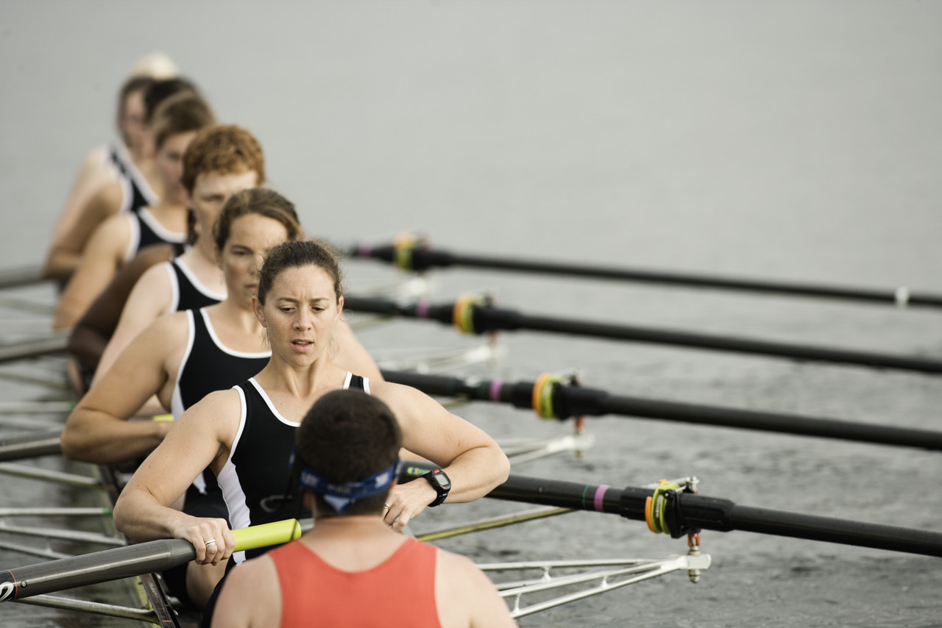

Etiam consectetuer porttitor metus. Etiam varius laoreet nulla.

## **Suspendisse**: Donec fermentum lorem viverra mi.

Suspendisse odio sem, tincidunt non, luctus nec, ultricies in, diam. Proin tincidunt. Proin sodales dictum purus. Nam ante. Suspendisse quis est. Aenean turpis dui, tincidunt in, rutrum et, laoreet luctus, augue. Mauris sem quam, iaculis nec, sodales sagittis, ullamcorper ut, massa.

Donec mi velit, eleifend vel, iaculis ut, tristique id, mauris. Fusce odio felis, interdum at, elementum sed, mollis et, leo. Duis eu nulla in sapien consequat fermentum. In sit amet leo ac velit imperdiet viverra. Integer lobortis vulputate odio. Praesent a elit. Donec quis turpis ut ligula tincidunt placerat. Cras tellus nulla, convallis sed, volutpat id, pulvinar ut, metus. Duis tristique tortor vitae lectus. Duis mauris magna, auctor quis, euismod quis, pellentesque vel, leo.

Suspendisse potenti. Proin ut lacus. Sed vitae metus nec lacus ornare tincidunt. Integer fermentum viverra ipsum. Suspendisse tincidunt neque commodo justo.

Lorem Ipsum

Address Line 1  
Address Line 2  
Address Line 3  
Address Line 4

[Recipient]

[Street Address]  
[City], [State][Postal Code]

Integer sit amet mi. Nulla lobortis viverra est. Sed vestibulum rutrum libero. Praesent ut quam. Fusce sagittis. Nunc tristique, erat et mollis tincidunt, est elit aliquet mi, eu luctus nulla elit eget justo.